**Pereira Risaralda 19/06/2018**

**Cordial saludo:**

**Profesor SERGIO IVAN CARRILLO GUERRERO**

**Fundamentos de matemáticas y pensamiento lógico**

**Unidad 3. 3.**

# ACTIVIDAD 3 actividad integradora

## Teniendo en cuenta el gráfico donde se muestra tanto la distribución como el tamaño de la cocina, el baño y las mesas:

## Encontrar cuántas mesas se pueden ubicar si se quiere que el espacio total por donde pueden caminar los comensales y meseros es de (8x+4)

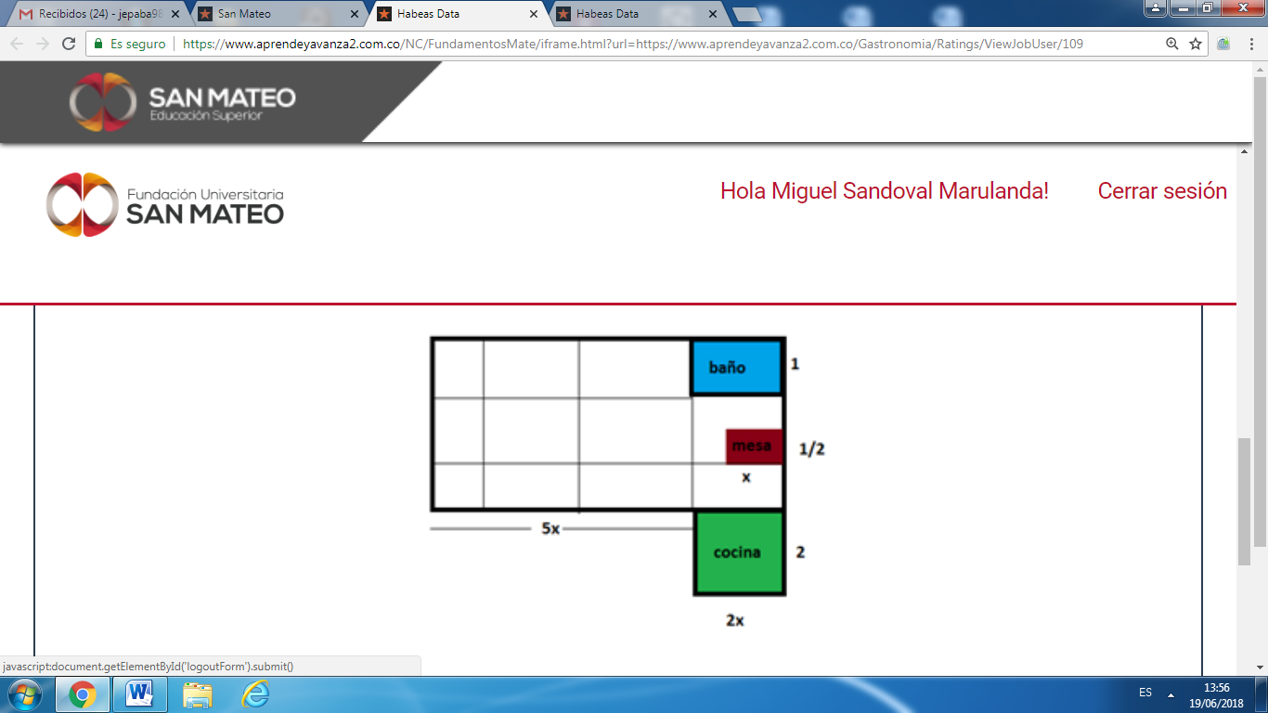

Centrándonos en el rectángulo principal, sin incluir la cocina, tenemos que sus medidas son: 7x de largo por 3 de ancho; esto basándonos en las medidas del dibujo ilustrativo.

Asi, el AREA DEL RECTANGULO ES:

7x x 3= 21x

21 x es el área del rectángulo, es decir del restaurante.

Ahora, sabemos que el baño ocupa un espacio de 1m2, la mesa principal ocupa un espacio de x/2 m2  y el espacio para que los comensales y meseros se desplacen es de 8x + 4, de esta manera, para hallar cual es el espacio destinado para colocar las mesas, debemos restarle al área total del restaurante, es decir a 21x, las demás áreas que ya están ocupadas.

Así, restamos=

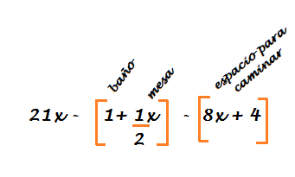



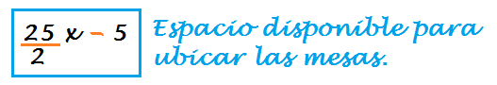

Ahora, el espacio disponible para ubicar las mesas, lo dividimos por el área de cada mesa, que, según el dibujo ilustrativo es x/2 (equis medios).

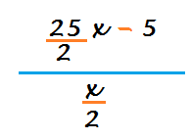

Aplicamos ley de extremos y medios.

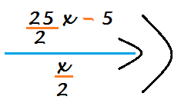

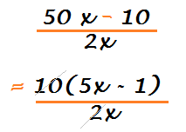

Simplificamos el 10 del numerador con el 2 del denominador.

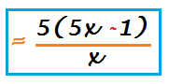

De esta manera la respuesta depende la ecuación anterior. El número de mesas depende de la ecuación anterior, en la cual la respuesta depende del valor que tome x.

Vamos a proceder a tabular.

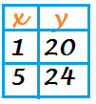

Cuando x toma los valores de 1 y 5, los resultados dan exactos.

Cuando x toma el valor de 1, el número de mesas que se pueden acomodar es 20.

Cuando x toma el valor de 5, el número de mesas que se pueden acomodar es 24.

MIGUEL SANDOVAL MARULANDA

Estudiante de gastronomía

Fundación universitaria san mateo

Email. [Lmsandoval@sanmateo.edu.co](mailto:Lmsandoval@sanmateo.edu.co)

Cel. 311-348-83-72